概述

本文是GDC 2008同题演讲，它简要介绍了球谐（SH），并讨论了将其用于交互式图形的几种方法以及可能出现的问题，尤其是以下内容 问题：如何使用SH高效评估照明模型，“振铃”是什么以及您能做什么，对SH产品的有效评估以及它们的使用位置。有关最新版本，请访问以下网站：<http://www.ppsloan.org/publications>

介绍

球谐函数是局限于球形1的解[5]，已被用于解决物理中的潜在问题，例如热方程（2），拉普拉斯方程的解已广泛用于各个领域。模拟温度随时间的变化[25]，以及引力场和电场[9]，它们也已用于量子化学和物理学，以模拟原子中的电子结构并模拟量子角动量[16] [51]。与图形更接近，它们已用于对散射现象进行建模[7] [17]。在计算机图形学中已将其广泛使用，早期用于建模体积散射效应[18]，即无全局阴影的微面BRDF的环境反射[6]。 ]，非扩散离线光传输模拟[40]，BRDF表示[53]，图像重新照明[28]，具有可控照明的基于图像的渲染[54] [55]和建模光源发射[8]。最近的例子包括在大气散射[50]和计算机视觉[3]中的更多工作。

本文的重点是与交互式渲染相关的技术。在游戏中广泛使用的第一篇论文涉及使用球谐函数有效地表示辐照度环境贴图，从而允许在远处照明下对漫反射对象进行交互式渲染[35]。 扩展以处理具有相同约束条件的有限类别的BRDF [36]。预计算辐射转移（PRT）[41] [20] [24]对静态物体/场景对照明环境的响应进行建模，通常使用SH表示，包括复杂的全局照明效果，例如柔和阴影和具有漫反射和简单光泽材质的相互反射。它被扩展为处理更通用的BRDF模型[20] [23] [42]，并结合了表面下散射[42]，通过机器学习的压缩技术[42]显着提高了渲染效率，并使用各种技术对“局部”模型进行建模 像表面细节一样的纹理[43] [44] [45]。SH已用于对来自远距离照明环境的单个散射进行建模[49]。其他用途已用于使用梯度来提升远距离照明的假设[1], 几种技术可以解决 动态对象[56] [37]，包括对相互反射的支持[46] [33]，以可视化方式表示使用通用BRDF模型[12]对对象进行阴影建模，并使用比例运算符对可变形对象的阴影进行建模[52] ]，作为折射的参数化[11]，以及解决法线贴图的详细程度问题的技术[15].

更多实用的论文包括PRT的实现细节[13]，如何将这些技术集成到引擎中[30]，如何将SH +梯度用于辐照体积[31] [32]，围绕投影的实际问题以及如何有效地量化 SH系数[21]，另一篇论文将解析天窗模型[34]投影到SH中，并使用全局多项式拟合来评估SH光探针作为模型参数的函数[14]。使用SH在半球上也有专门的文献[22]。

实时图形中的许多用途都是表示球谐函数（可见性，照明和反射率）的便捷方式。同时，还有许多其他基本函数可以使用，小波[39]，立方体图上的小波[27] ，球面径向基函数[9]和其他[26]，球谐函数具有一些很好的属性，将在本文档中进行描述。需要强调的是，在某些情况下，这些其他基函数更合适。

尽管球谐函数看起来有些令人生畏，但它们实际上很简单，它们是单位圆上傅立叶基础上的球模，并且易于进行数值计算。该系列（将始终在视频游戏中完成），以最大程度地减少可能出现的“振铃”伪影。本文将介绍如何使用球谐函数有效地评估和表示光源，如何将常规光源从SH表示中拉出来， 描述“振铃”和缓解技术以最大程度地减少其影响，并使用球谐函数遍历函数的乘积，描述它们在何处有用以及值得优化的特殊情况。

背景

定义 球谐函数在球面S上的定义了液体个正交基. 参数化表示为

$$s=\left(x,y,z\right)=\left(\sin{θ}\cos{θ}, \sin{θ}\sin{φ},\cos{θ}\right)$$

其中 $s$ 是单位球上的任意一点. 基函数定义为

$$Y_{l}^{m}\left(θ,φ\right)=K_{l}^{m}e^{imφ}P_{l}^{\left|m\right|}\left(\cos{θ}\right), l∈N,-l≤m≤l$$

其中 $P_{l}^{m}$ 是相关勒让德多项式， $K_{l}^{m}$ 是归一化常数

$$K_{l}^{m}=\sqrt{\frac{\left(2l+1\right)\left(l-\left|m\right|\right)!}{4π\left(l+\left|m\right|\right)!}}$$

上面的定义是针对复杂形式（非图形文献中最常用的形式），通过转换给出基函数

$$y_{l}^{m}=\left\{\begin{aligned}\sqrt{2}Re\left(Y_{l}^{m}\right), m>0 \\ \sqrt{2}Im\left(Y_{l}^{m}\right), m>0 \\ Y_{l}^{0}, m=0\end{aligned}\right.=\left\{\begin{aligned}\sqrt{2}K_{l}^{m}\cos{mφ}P_{l}^{m}\left(\cos{θ}\right), m>0 \\ \sqrt{2}K_{l}^{m}\sin\left|m\right|φP_{l}^{\left|m\right|}\left(\cos{θ}\right), m<0 \\ K_{l}^{0}P_{l}^{0}\left(\cos{θ}\right), m=0\end{aligned}\right.$$

索引 $l$ 代表“带”，每个带等效于该多项式的次数（因此零只是一个常数函数，1是线性），并且在给定的带中有 $2l+1$ 个函数。 在计算积分时很方便，它们也可以使用多项式表示，就像在评估它们时通常所做的那样（有关详细信息，请参见附录A1评估SH基函数的递归规则和附录A2 SH基多项式形式。）n阶SH使用所有通过n-1阶的基函数展开。

球谐函数可以通过两种方式可视化：一种标准方法是通过按函数的绝对值径向缩放每个点并根据符号对其进行着色（红色表示正，蓝色表示负）对单位球面进行变形。 上面是使用此技术的前三个频段的图像。

中心列（ $l$ = 0）中的函数称为区域谐波（ZH），稍后将进行讨论，这些函数围绕z轴具有旋转对称性，并且零（函数为零的位置）是球面上平行的轮廓 $\left(l=\left|m\right|\right)$ 的函数被称为扇形谐波，而零则定义了像苹果片一样的区域。

另一种可视化方法是使用展开到平面上的立方体贴图的参数化绘制它们。立方体贴图的展开如下：

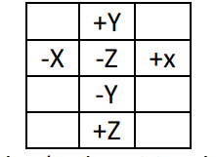

在这里，大小用颜色（红色正，蓝色负，零绿色）编码，并且等强度线轮廓被均匀放置（白线），以使函数的梯度更直观（当它们聚集在一起时，函数变化速度更快）。

**投影和重建** 由于SH基是正交的，因此定义在S上的任意标量函数f的最小二乘投影可以通过简单地对想要投影函数作积分就能获得。

$$f_{l}^{m}=\int{f\left(s\right)y_{l}^{m}\left(s\right)ds}$$

这些系数可以用来重建函数f的近似

$$\tilde{f}\left(s\right)=\sum_{l=0}^{n}{\sum_{m=-l}^{l}{f_{l}^{m}}}y_{l}^{m}\left(s\right)$$

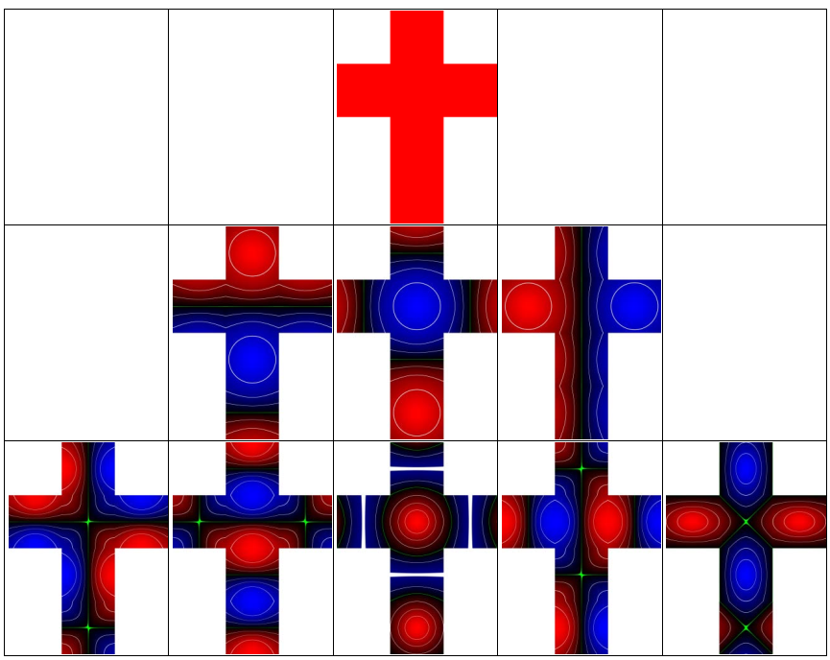

随着n的数量增加，精度越来越高。本文着重于f的低频近似，对于更高频率的表示，其他基数往往会做得更好。投影到n阶会生成 $n^{2}$ 个系数，通过以下方式对投影系数和基函数使用单个索引会比较方便

$$\tilde{f}\left(s\right)=\sum_{i=0}^{n^{2}}{f_{i}y_{i}\left(s\right)}$$

其中 $i=l\left(l+1\right)+m$. 该公式使得在方向s上计算近似函数很容易，仅仅在 $n^{2}$ 个系数向量 $f_{i}$ 和基向量函数 $y_{i}\left(s\right)$ 作点乘运算. 第一个系数($f_{0}^{0}$ 或 $f_{0}$)表示函数在球面上的平均值，有时也被称为DC项。

**基础属性** SH的一个重要属性是投影如何与旋转交互. 给定一个函数 $g\left(s\right)$，其代表函数 $f\left(s\right)$ 被旋转矩阵Q旋转，因此 $g\left(s\right)=f\left(Q\left(s\right)\right)$ 的投影等于先旋转 $\tilde{f}$ 再投影. 这种旋转不变性与傅立叶变换中的平移不变性相似。这意味着，例如，光照在旋转下将保持稳定，因此不会出现任何混叠伪影或光源“摆动”。

由于SH基的正交性，任意两个球谐函数 $a$ 和 $b$, 它们乘积的积分简单地等于系数向量的点乘： $\int{\tilde{a}\left(s\right)\tilde{b}\left(s\right)}=\sum_{i=0}^{n^{2}}{a_{i}b_{i}}$

卷积